**МУНИЦИПАЛЬНОЕ КАЗЕННОЕ ОБЩЕОБРАЗОВАТЕЛЬНОЕ УЧРЕЖДЕНИЕ**

**«ЛУЧЕКСКАЯ СРЕДНЯЯ ОБЩЕОБРАЗОВАТЕЛЬНАЯ ШКОЛА»**

**РУТУЛЬСКОГО РАЙОНА РЕСПУБЛИКИ ДАГЕСТАН**

**Интеллектуально-познавательная викторина**

«Коррупции НЕТ!»

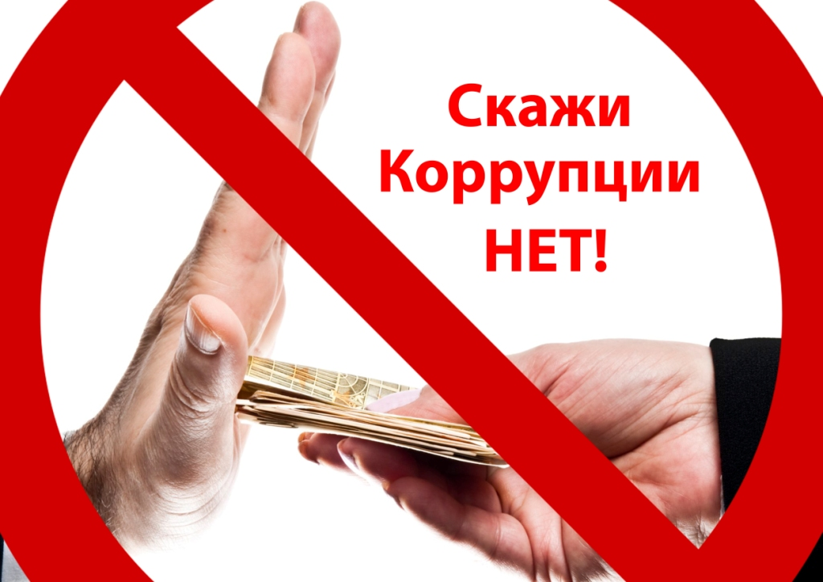

                                                  Разработала:

                                                                                       старшая пионервожатая

*Ибрагимова Д.Д.*

с.Лучек, 2019г.

**Цель  игры:**

Формирование антикоррупционного мировоззрения обучающихся.

**Задачи:**

1. Развитие умения рассуждать и критически мыслить.

2. Профилактика и стимулирование  антикоррупционного поведения.

3.Воспитание гражданской ответственности, правового самосознания, нравственности.

4. Содействие развитию коммуникативных качеств личности обучающегося.

5. Формирование умения работать в группе.

Оборудование: раздаточный материал, ручки, чистые бланки для ответов,

2 ватмана, 2 упаковки фломастеров.

Участники: ведущий, участники.

**Ход мероприятия:**

*Команды занимают свои места. Объявляют свое тематическое название и объявляют капитана.*

*Вступительное слово учителя:*

*Здравствуйте, сегодня мы с вами поговорим о коррупции.*

*Согласно ООН 9 декабря является международным днем борьбы с коррупцией. Коррупции могут и должны противодействовать государство, бизнес, СМИ, международные и иностранные организации. Но важно понимать, что противостояние коррупции - дело всего общества, каждого из нас.*

*- Что же такое коррупция?*

*В словаре Ожегова это понятие формулируется так:*

*Коррупция – это подкуп взятками, продажность должностных лиц, политических деятелей.*

*В научной литературе и документах приводятся такие определения этого понятия:*

*«Коррупция – это злоупотребление государственной властью для получения выгоды в личных целях»*

*«Коррупция – это нечестное поведение в процессе принятия решений»*

**Сегодня, мы разделимся на две команды для проведения викторины.**

**Первая команда-(команда придумывает название и выбирает капитана)**

**Вторая команда-(команда придумывает название и выбирает капитана)**

**Представление жюри.**

**Задание №1. «Мотив» - «Причины коррупции».**

*Перечислить причины коррупции. Одна причина - 1 балл. Чья команда напишет больше причин, та команда зарабатывает большее количество баллов.*

Причины коррупции:

- Низкая заработная плата государственных служащих.

- Незнание законов.

- Желание легкой наживы.

- Частая сменяемость лиц на различных должностях.

- Нестабильность в стране.

- Коррупция как привычка.

- Низкий уровень жизни населения.

- Слабая развитость государственных институтов.

- Безработица.

- Неразвитость институтов гражданского общества и т.д.

*Жюри подсчитывает баллы.*

**Задание №2. «Следственный эксперимент».**

**Вопрос №1.**

*В жизни часто нарушают наши права, нам приходится отстаивать права, а нарушенные восстанавливать.*

*Участникам необходимо восстановить слова в течении определенного времени.*

***Внимание, задание: Каждой команде разгадать свой ребус в течение 2 минут, дать объяснения понятиям.***

Задание оценивается в рамках от 0 до 3 баллов. Свои ответы вы после прочтения отдаете жюри.

|  |  |
| --- | --- |
| **1 команда** | **2 команда** |
| 1. тажшан  2. циярупкор  3. ствотельгамовы | 1. ротиякрабю  2. кавтзя  3. кетрэ |
| Зашифрованные понятия:  1.  2.  3. | Зашифрованные понятия:  1.  2.  3. |

Команда 1 - тажШан, циярупКор, ствотельгамоВы

Ответ:

**Шантаж** - угроза разоблачения, разглашения сведений, которые объект шантажа хотел бы сохранить в тайне, с целью добиться какой-либо выгоды.

**Коррупция** - сращивание государственных структур со структурами преступного мира в сфере экономики, а также продажность и подкуп политических и общественных деятелей, государственных чиновников.

**Вымогательство** - не обусловленное правом, не предусмотренное законом требование передачи денег, имущественных ценностей, сопровождаемое разного рода угрозами, обманом со стороны вымогателей.

Команда 2 - ротиякраБю, каВтзя, кетРэ

Ответ:

**Бюрократия** - высший чиновничий аппарат,администрация; система управления, основанная на формализме, административной волоките.

**Взятка** - плата или подарок должностному лицу за незаконные действия в пользу дающего.

**Рэкет** - незаконное, производимое путем угроз,шантажа вымогательство денег от предпринимателей со стороны преступных элементов, рэкетиров.

**Вопрос №2.**

***«Разгадайте ребус».***

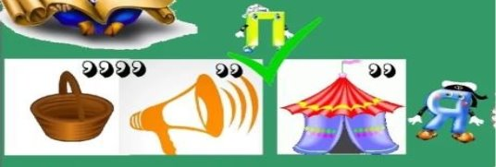

Ответ: Коррупция. Верный ответ – 1 балл.

*Жюри подсчитывает баллы.*

**Задание №3. «Очная ставка» - «Найди правильное соответствие».**

|  |  |
| --- | --- |
| Термины  и понятия | Определения |
| 1) взятка | А) Приобретение права на чужое имущество путем обмана или злоупотребления доверием |
| 2) вымогательство | Б) Форма вымогательства, нарочитое затягивание рассмотрения дела с целью получения взятки |
| 3) мошенничество | В) Преступление против собственности, выраженное в требовании передать чужое имущество под угрозой применения насилия или уничтоже­ния, повреждения чужого имущества |
| 4) волокита | Г) Форма фаворитизма, когда должностное лицо предпочитает при назначении на государственные должности выдвигать своих родственников |
| 5) кумовство | Д) Принимаемые должностным лицом материальные ценности за выполнение или невыполнение действия, которое это лицо должно было совершить в силу своего служебного положения |

Ответ: 1-Д; 2-В; 3-А; 4-Б; 5-Г. Каждое правильное соответствие 1 балл.

*Жюри подсчитывает баллы.*

**Задание № 4. «Свидетельские показания» - «Закончите пословицу».**

|  |  |
| --- | --- |
| 1) Что мне законы, | 1) то правда тонет. |
| 2) Дай грош — | 2) когда глупый дает. |
| 3) Лучше бедность, да честность, | 3) коли судьи знакомы. |
| 4) Когда золото всплывает, | 4) будешь хорош. |
| 5) И умный берет, | 5) нежели прибыль, да стыд. |

Ответ: 1-3; 2-4; 3-5; 4-1; 5-2.  Каждое верное соответствие 1 балл.

*Жюри подсчитывает баллы.*

**Задание № 6. «ЧТО ТАКОЕ КОРРУПЦИЯ?»**

*Вам будут предложены несколько ситуаций, прочитав описание которых, вы должны определить, можно ли их считать примерами коррупции. Также вы должны угадать по описанию понятия само понятие и назвать его. За каждый правильный ответ – 1 балл*

1) Водитель, нарушивший правила, чтобы не платить штраф в полном объёме через сбербанк, платит некоторую сумму сотруднику ГИБДД. Сотрудник ГИБДД не требует, чтобы платили ему, но от денег не отказывается.

(Да, это коррупция, так как в результате злоупотребления служебным положением сотрудник ГИБДД нанёс вред государству, которое не получило сумму штрафа).

2) Чиновник помогает предприятию или фирме получить выгодный кредит или заключить выгодный контракт. Руководство предприятия или фирмы выплачивает чиновнику определённый процент за содействие.

( Да, это коррупция, так как в результате злоупотребления служебным положением чиновник нанес вред государству, выразившийся либо в виде завышения суммы контракта, либо в виде занижения процентов по кредиту, либо в виде получения не самого качественного товара).

3) Злоупотребление служебным положением для достижения личной или групповой выгоды, а также незаконное получение государственными служащими выгоды в связи с занимаемым служебным положением.

(Коррупция)

4)  Принимаемые должностным лицом материальные ценности (предметы, деньги, услуги, иная имущественная выгода) за действие либо бездействие.

(Взятка)

5) Послабления и поблажки по службе в угоду приятельским отношениям или родственным связям.

(Кумовство) 

*Слово учителя:*

*Коррупция - препятствие к экономическому росту и развитию, ставит под угрозу любые преобразования. Коррупции может быть подвержен любой человек, обладающий какой-либо властью: чиновники, судьи, администраторы, депутаты, экзаменаторы, врачи и т.д.*

*Как необходимо бороться с мошенничеством, подкупом, вымогательством, взятками в современном обществе?*

*Коррупция не исчезнет до тех пор, пока мы не заставим ее исчезнуть. Поступайте правильно:*

* *не давайте и не берите взятки;*
* *старайтесь добиваться желаемых результатов на основе личной добропорядочности;*
* *предавайте гласности случаи коррупции.*

*Приложение к викторине.*

**Задание №1. «Мотив» - «Причины коррупции».**

*Перечислить причины коррупции. Одна причина - 1 балл.*

Причины коррупции:

|  |  |
| --- | --- |
| 1. |  |
| 2. |  |
| 3. |  |
| 4. |  |
| 5. |  |
| 6. |  |
| 7. |  |
| 8. |  |
| 9. |  |
| 10. |  |
| 11. |  |
| 12. |  |
| 13. |  |
| 14. |  |
| 15. |  |

**Задание №2. «Следственный эксперимент».**

**Вопрос №1.**

***Разгадать свой ребус в течение 1 минут, дать объяснения понятиям.***

Задание оценивается в рамках от 0 до 3 баллов.

|  |  |
| --- | --- |
| **1 команда** | **2 команда** |
| 1. тажшан  2. кетрэ  3. ствотельгамовы | 1. ротиякрабю  2. кавтзя  3. циярупкор |
| Зашифрованные понятия:  1.  2.  3. | Зашифрованные понятия:  1.  2.  3. |

**Задание №1. «Мотив» - «Причины коррупции».**

*Перечислить причины коррупции. Одна причина - 1 балл.*

Причины коррупции:

|  |  |
| --- | --- |
| 1. |  |
| 2. |  |
| 3. |  |
| 4. |  |
| 5. |  |
| 6. |  |
| 7. |  |
| 8. |  |
| 9. |  |
| 10. |  |
| 11. |  |
| 12. |  |
| 13. |  |
| 14. |  |
| 15. |  |

**Вопрос №2.**

***«Разгадайте ребус».*** Верный ответ – 1 балл.



|  |
| --- |
|  |

**Задание №3. «Очная ставка» - «Найди правильное соответствие».**

|  |  |
| --- | --- |
| Термины  и понятия | Определения |
| 1) взятка | А) Приобретение права на чужое имущество путем обмана или злоупотребления доверием |
| 2) вымогательство | Б) Форма вымогательства, нарочитое затягивание рассмотрения дела с целью получения взятки |
| 3) мошенничество | В) Преступление против собственности, выраженное в требовании передать чужое имущество под угрозой применения насилия или уничтоже­ния, повреждения чужого имущества |
| 4) волокита | Г) Форма фаворитизма, когда должностное лицо предпочитает при назначении на государственные должности выдвигать своих родственников |
| 5) кумовство | Д) Принимаемые должностным лицом материальные ценности за выполнение или невыполнение действия, которое это лицо должно было совершить в силу своего служебного положения |

|  |  |
| --- | --- |
| 1. |  |
| 2. |  |
| 3. |  |
| 4. |  |
| 5. |  |

**Вопрос №2.**

***«Разгадайте ребус».*** Верный ответ – 1 балл.



|  |
| --- |
|  |

**Задание №3. «Очная ставка» - «Найди правильное соответствие».**

|  |  |
| --- | --- |
| Термины  и понятия | Определения |
| 1) взятка | А) Приобретение права на чужое имущество путем обмана или злоупотребления доверием |
| 2) вымогательство | Б) Форма вымогательства, нарочитое затягивание рассмотрения дела с целью получения взятки |
| 3) мошенничество | В) Преступление против собственности, выраженное в требовании передать чужое имущество под угрозой применения насилия или уничтоже­ния, повреждения чужого имущества |
| 4) волокита | Г) Форма фаворитизма, когда должностное лицо предпочитает при назначении на государственные должности выдвигать своих родственников |
| 5) кумовство | Д) Принимаемые должностным лицом материальные ценности за выполнение или невыполнение действия, которое это лицо должно было совершить в силу своего служебного положения |

|  |  |
| --- | --- |
| 1. |  |
| 2. |  |
| 3. |  |
| 4. |  |
| 5. |  |

**Задание № 4. «Свидетельские показания» - «Закончите пословицу».**

|  |  |
| --- | --- |
| 1) Что мне законы, | 1) то правда тонет. |
| 2) Дай грош — | 2) когда глупый дает. |
| 3) Лучше бедность, да честность, | 3) коли судьи знакомы. |
| 4) Когда золото всплывает, | 4) будешь хорош. |
| 5) И умный берет, | 5) нежели прибыль, да стыд. |

|  |  |
| --- | --- |
| 1. |  |
| 2. |  |
| 3. |  |
| 4. |  |
| 5. |  |

**Задание № 5. «ЧТО ТАКОЕ КОРРУПЦИЯ?»**

*Прочитав описание, вы должны определить, можно ли их считать примерами коррупции. Также вы должны угадать по описанию понятия само понятие и назвать его. За каждый правильный ответ – 1 балл*

1) Водитель, нарушивший правила, чтобы не платить штраф в полном объёме через сбербанк, платит некоторую сумму сотруднику ГИБДД. Сотрудник ГИБДД не требует, чтобы платили ему, но от денег не отказывается.

2) Чиновник помогает предприятию или фирме получить выгодный кредит или заключить выгодный контракт. Руководство предприятия или фирмы выплачивает чиновнику определённый процент за содействие.

3) Злоупотребление служебным положением для достижения личной или групповой выгоды, а также незаконное получение государственными служащими выгоды в связи с занимаемым служебным положением.

4)  Принимаемые должностным лицом материальные ценности (предметы, деньги, услуги, иная имущественная выгода) за действие либо бездействие.

5) Послабления и поблажки по службе в угоду приятельским отношениям или родственным связям.

**Задание № 4. «Свидетельские показания» - «Закончите пословицу».**

|  |  |
| --- | --- |
| 1) Что мне законы, | 1) то правда тонет. |
| 2) Дай грош — | 2) когда глупый дает. |
| 3) Лучше бедность, да честность, | 3) коли судьи знакомы. |
| 4) Когда золото всплывает, | 4) будешь хорош. |
| 5) И умный берет, | 5) нежели прибыль, да стыд. |

|  |  |
| --- | --- |
| 1. |  |
| 2. |  |
| 3. |  |
| 4. |  |
| 5. |  |

**Задание № 5. «ЧТО ТАКОЕ КОРРУПЦИЯ?»**

*Прочитав описание, вы должны определить, можно ли их считать примерами коррупции. Также вы должны угадать по описанию понятия само понятие и назвать его. За каждый правильный ответ – 1 балл*

1) Водитель, нарушивший правила, чтобы не платить штраф в полном объёме через сбербанк, платит некоторую сумму сотруднику ГИБДД. Сотрудник ГИБДД не требует, чтобы платили ему, но от денег не отказывается.

2) Чиновник помогает предприятию или фирме получить выгодный кредит или заключить выгодный контракт. Руководство предприятия или фирмы выплачивает чиновнику определённый процент за содействие.

3) Злоупотребление служебным положением для достижения личной или групповой выгоды, а также незаконное получение государственными служащими выгоды в связи с занимаемым служебным положением.

4)  Принимаемые должностным лицом материальные ценности (предметы, деньги, услуги, иная имущественная выгода) за действие либо бездействие.

5) Послабления и поблажки по службе в угоду приятельским отношениям или родственным связям.